10 упражнений на развитие внимания и усидчивости у ребенка
Внимательность – это качество, которое не дается с рождения, а легко приобретается с помощью специальных упражнений.
Если ваше чадо в последнее время ведет себя крайне рассеяно – уделите этому вопросу особое внимание. А если малыш еще совсем кроха, он наверняка примет эти занятия за очередную игру.
Упражнение 1. Колокольчик
Позвоните в колокольчик и попросите детей, чтобы прислушались к вибрации звука колокольчика. Скажите им, чтобы молча поднимали руки, когда звон прекратится. После того, как это легкое занятие выполнено, попросите детей помолчать в течение одной минуты и обратить пристальное внимание на другие звуки, которые они слышат после того, как звон прекратился. После этого подходите к каждому ребенку и просите их рассказать, какие звуки они слышали. Это упражнение развивает речь, чувство восприятия и внимательность.
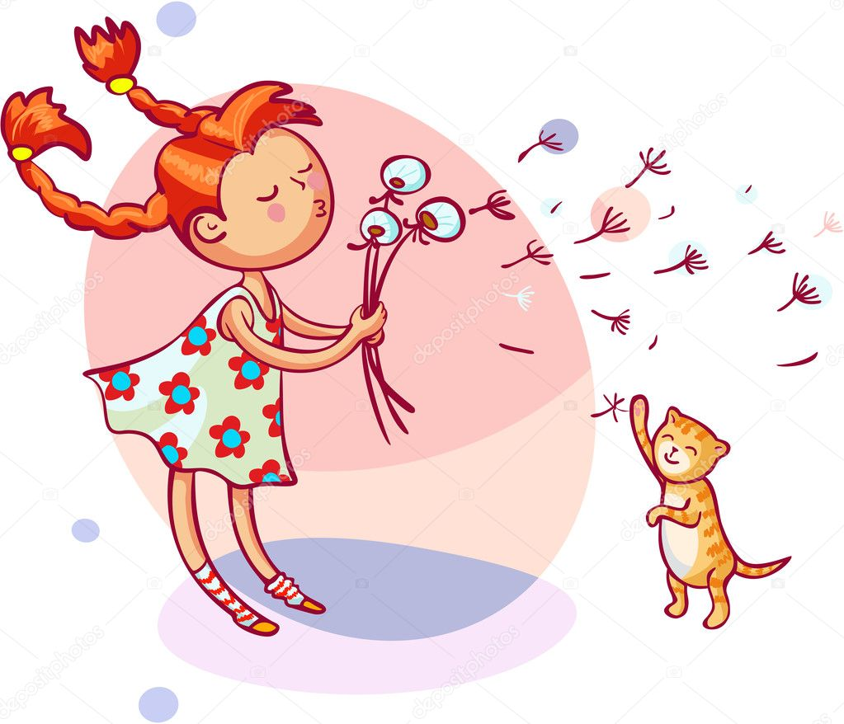
Упражнение 2. Дыхание
Раздайте каждому ребенку игрушку (или другой маленький предмет), и если комната позволяет, попросите детей лечь на пол и положите игрушки им на живот. Скажите, чтобы дышали в тишине в течение одной минуты и обратили внимание на то, как дыхание поднимает и опускает игрушку, а так же на любые другие ощущения, которые они почувствуют. Попросите их представить, что все тревожные мысли превращаются в мыльные пузыри и улетают высоко-высоко. Медитативное дыхание делает детей дружелюбнее, спокойнее, позволяет им увидеть, что игровая деятельность не обязательно должна быть шумной.
Упражнение 3. Медитация
Пока дети лежат на полу, попросите их закрыть глаза и сильно-сильно (насколько это возможно) сжать все мышцы. Скажите им, чтобы сжали пальцы рук и ног, напрягли бедра, шею, подняли вверх плечи и голову. Попросите детей продержаться в такой позе настолько, насколько это возможно, а затем глубоко выдохнуть и полностью расслабиться.
Упражнение 4. Запахи
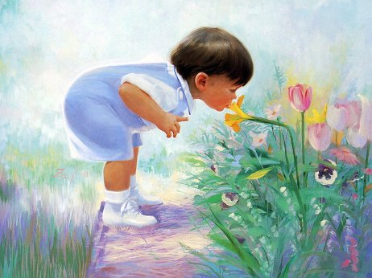
Раздайте каждому ребенку какой-нибудь предмет с натуральным ароматом: веточку жасмина или лаванды, апельсиновую корку, лимонную цедру, листик герани… Попросите ребенка закрыть глаза и вдыхать аромат, сосредотачивая свои ощущения только на нëм. Это упражнение воздействует на мозг, улучшает память, внимание, усидчивость, способность концентрироваться.
Упражнение 5. Прикосновение
Подготовьте несколько предметов разной величины и формы. Это могут быть пуговицы, камушки, перья, мячи, мягкие игрушки… Попросите ребенка закрыть глаза и достать из коробки (пакета) предмет и описать его. Это очень полезное упражнение не только для детей, но и для взрослых!
Упражнение 6. Сердцебиение
Попросите детей попрыгать в течение одной минуты, а затем попросите их сесть обратно и поместить руки на груди в области сердца. Пусть закроют глаза и почувствуют свое сердцебиение, дыхание, пусть расскажут, что еще они чувствуют в своем теле.
Упражнение 7. Чувства
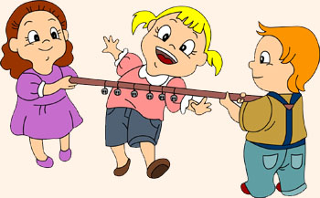
Упражнение может называться «Давайте поговорим о чувствах». Пусть дети сядут поудобнее и расскажут о своих чувствах. Что они чувствуют? Откуда они знают, что у них те или иные чувства? Связывают ли они чувства с определенными органами? Так же спросите, какие чувства им нравится больше всего, что они могут сделать, чтобы чувствовать себя лучше.
Если после занятий ребенок чем-то расстроен, напомните ему, что он всегда может превратить свои негативные мысли в пузырьки или расслабиться с помощью медитации. Если они нуждаются в покое, разрешите им несколько минут послушать собственное дыхание или почувствовать сердцебиение.
Упражнение 8. Найди одинаковые фигуры
Цель: развитие усидчивости, внимания.
Ребенку предлагается рассмотреть рисунок, на котором из всех фигур есть 2 одинаковые. Ребенку нужно внимательно рассмотреть рисунок и найти их.
Упражнение 9. Игры с предметами.
Игра: «Найди игрушку».

Цель: развитие устойчивости и объема внимания.
Оборудование: игрушки или предметы, заранее расставленные по комнате.
Описание. Мама описывает какую-либо игрушку, находящуюся в комнате, не называя ее. Ребенок может задавать уточняющие вопросы. Затем просят найти предмет, о котором шла речь.
Инструкция: «Сейчас мы поиграем в игру «Найди игрушку». Будьте внимательны. Я буду описывать какой-нибудь предмет. Можно задавать мне уточняющие вопросы о внешнем виде предмета, о его местоположении, о его качествах, о его значении. Например, я говорю: «Этот предмет круглой формы, красного цвета, лежит на полочке». Петя задает вопрос: «Он большой или маленький?» Я отвечаю: «Он маленький». Лена задает вопрос: «Его можно есть?» Я отвечаю: «Он несъедобный, но им можно играть». Оля отвечает: «Мяч». Я говорю: «Правильно». Начинаем играть».
Упражнение 10. Запомни картинки
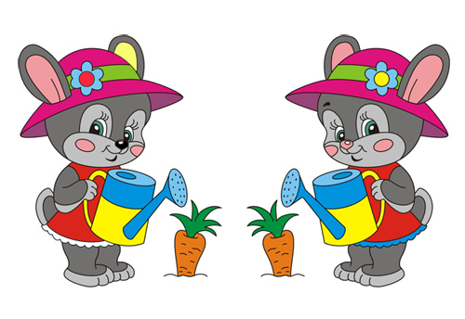
Цель: развивать зрительную память и внимание.
Задание: предложите ребенку внимательно посмотреть в течение 30 секунд - 1 минуты (чем меньше возраст, тем больше времени дается) на картинку и постараться запомнить детали картинки.
Затем переверните страницу; пусть ребенок посмотрит на второй рисунок и ответит, что изменилось?

Многим детям нужна поддержка не только родителей, но и психологов. Все наши комплексы заложены еще с детства. Позвольте своему ребенку вырасти гармоничной личностью!

